財團法人臺北市誠智教育基金會
第二屆全國「自主性、探索性閱讀」校際語文教學觀摩會實施計畫
~~在閱讀教學中落實學生自主性、探究性的學習~~
閱讀是為了獲得知識，但是光擁有知識是不夠的，閱讀不但要看得懂文章的內容，還需要使用獲得的知識來了解自己、了解這個世界。因此閱讀教學，不單只是教導學生如何閱讀，更重要的是，在閱讀的過程中，如何引發學生更多的想像；更多的好奇以及更多的思考，進而形成了學生自主性與探究性的閱讀習慣。否則，閱讀將只是一種被動的訊息接收，而了無趣味了。是故，幫助學生在學習閱讀的過程中，同時培養出學生的自主與探究習性，就成為教師閱讀教學另一項重要的任務。
所謂自主、探究的學習，就是學生基於自我的好奇，自由地選擇學習內容和方法，通過「實際操做」而不是通過被告知，去滿足自己的好奇。要培養學生閱讀的自主性與探究性，就必須提供學生這樣的經驗，在閱讀活動中激發學生的好奇，進而提出有意義的問題進行研究。因此，不論是文學性的散文、虛構故事，或是知識性的說明或報導，都可以是刺激學生想像、探索的最加素材。只要教師願意釋放教導、支配的主控權，學生就有可能發展出主動探索的能力。
但是自主、探索也不意味著放縱，教育研究發現，一般性的探索不會讓學生自然獲得教師想傳達的概念，也不會帶出學生所需要的知識、技能，或是使用資訊的能力。教師必須有計畫的引導學生，帶著學生走過一次又一次的探索歷程，學生才會有能力從探索中做資訊的連結和統整。
自主、探究的歷程包含了下面的一些步驟：
﹙1﹚好奇提問，學習者自主性的對所好奇的事物、議題提出疑問
﹙2﹚初步搜尋資料，經過觀察、調查、文獻的探討，確認自己所關心的問題
﹙3﹚展開研究，依照問題的性質，採取適當的方法對問題進行深入的研究探討，以期
獲得解決或進一步的理解。
﹙4﹚提出報告或用其他方式與他人分享心得
然而探究不能程序化，有效的探究策略是極其豐富的，因此學生應該自由的嘗試：自己設定問題、構想和組織探究的過程。課堂上教師的功能在帶動學生的探索，透過鼓勵及適當的引導，促進學生的思考，幫助學生成為探索型的閱讀者。相對的，如果閱讀時教師強調的是內容的理解和知識的記憶，學生就不會去思考其他的可能性，或是追究書本中所提供的答案與結論。
如果我們希望學生進行有意義的探索活動，真正了解自己所學、所讀，我們必須在課程中騰出時間，讓他們探究個人的興趣，如此才能培養出具有深層思維及高層次思考能力的閱讀者。這樣的主題一直是討論的焦點，希望邀請新加坡、臺灣的老師就國語文、英語的閱讀教學，透過教學演示、研習工作坊、競賽等一連串的研討歷程，以提升教師精進課堂能力。
壹、依據：
ㄧ、本校校務發展計畫
二、96學年度本校教務工作計畫
貮、活動目的：
一、透過校際交流強化了教學研究及同儕視導專業成長機制，擴大學習成效。
二、透過發表會對話歷程，精進教師語文閱讀教學專業能力。
三、透過教學競賽的歷程，提升教師專業成長，融合教與學的藝術。
四、實踐教師引導學生自主、探究性學習的專業能力。
參、主辦單位：財團法人臺北市誠智教育基金會
肆、承辦單位：臺北市私立靜心國民小學
地 址：台北市文山區興隆路二段46號(如附件一：位置圖及公車路線圖)
聯絡人：臺北市私立靜心國民中小學 黃玲玲主任
聯絡電話：（02）29323118轉130 傳真號碼：（02）89318012
聯絡信箱：ling@chjhs.tp.edu.tw
伍、指導單位：臺北市政府教育局
陸、協辦單位：臺灣小學語文教育學會
柒、活動項目：辦理校際「自由性、探索性閱讀教學」教學觀摩會
（一）日期：97年5月21日（星期三）
（二）參加對象 ：
各縣市教師自由報名參加，額滿為止，參與人員給予3小時研習證明。
（三）報名日期與方式：自97年4月17日起至5月16日止，
台北市教師請至臺北市教師研習電子護照登錄，網址：http://insc.tp.edu.tw。
外縣市教師請在本校網站報名網址http://www.chjhs.tp.edu.tw---靜心小學--研習報名
（四）活動流程及場地分配：
時 間 | 內容
時 間 | 國語文（四樓中正堂） | 英 語（二樓英語教室）
1：30～2：10 | 教學觀摩教學觀摩  教學者：靜心國小 蔡宜君老師  教學年級：四年級 | 教學觀摩  教學者：靜心國小外籍教師 Matt 老師  教學年級：三年級
2：20～3：00 | 教學觀摩  教學者：新加坡 金從雲老師  教學年級：二年級 | 教學觀摩  教學者：新加坡 葉韻笙老師  教學年級：六年級
3：10～4：30 | 分享與討論  國立台北教育大學 林文韵教授 | 分享與討論  台北市私立靜心中小學 簡毓玲校長
賦 歸
捌、經費：由本校年度預算項下支出。
玖、本計畫陳 校長核可後實施，修正時亦同。
拾、附錄：靜心國民中小學位置圖及公車路線圖。
靜心小學
萬隆捷運站

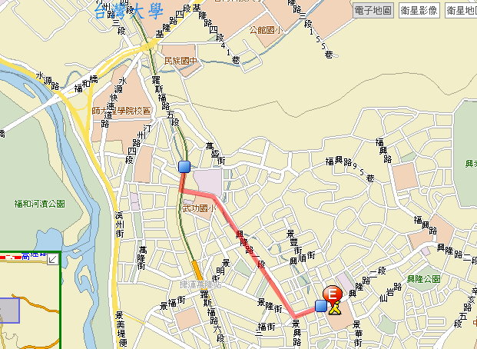
公車路線圖：
公車（站名－靜心中小學）：253、236、0南、530、671、606、棕2、棕3、棕6
捷運站：
木柵線－萬芳醫院，轉253、236、0南、530、606、棕2、棕3
淡水、新店線－公館站，轉236、671、606、253、236、0南

